Министерство образования Российской Федерации
Уфимский Государственный Нефтяной Технический Университет

кафедра Бурения нефтяных и газовых скважин

КУРСОВОЙ ПРОЕКТ
по дисциплине ТБНГС

Выполнил: ст. гр. ГБ-00-01 Э.Ф.Биглов
Проверил: преподаватель Г.В.Конесев

Уфа 2003

Содержание

1 Введение ……………………………………………………………..3
2. Геологическая часть …………………………………………...4
  - Орогидрография ……………………………………………….4
  - Стратилитология… … … … … … … … … … … … … … 4
  - Тектоника ……………………………………………………….8.
2.4 Нефтегазоводоносность ………………………………………9
2.5 Пластовые давления и температуры ………………………..11
2.6 Осложнения …………………………………………………….12
2.7 Технико-технологическая часть ………………………………14
  - Конструкция скважины ……………………………………….14
  - Выбор и расчет профиля скважины………………………….14
  - Применяемые промывочные жидкости ……………………..17
  - Выбор компоновки и расчет бурильной колонны …………17
- Проектирование режимов бурения …………………………….22
  - Расчет промывки скважины …………………………………..22
  - Расчет рабочих характеристик турбобура ………………….37
  - Проектирование режтма бурения статистическим методом .41.
- Специальная часть …………………………………………………..47
- Охрана окружающей среды ………………………………………..62
- Список использованной литературы ……………………………..64

1 Введение

Нефть и газ составляют основу энергетического баланса страны.
Сегодня ГЭК России отведена роль локомотива отечественной промышленности. Поэтому главной задачей является подъём всех отраслей отечественной экономики – и добывающих, и перерабатывающих – на новый технологический уровень, соответствующий высоким требованиям XXI века.
Нефтяники и газовики страны завершили 2002 г. успешно. Выполнены задачи по поддержанию и увеличению объёмов добычи углеводородов: добыть более 348 млн. т. нефти ( вместе с конденсатом ) и 530 млрд. м³ природного газа, что позволило покрыть как внутренние потребности так и запросы внешнего рынка. Перерабатывающие заводы обеспечили народное хозяйство и коммунальную сферу энергоносителями и горюче-смазочными материалами.
Правительство Российской Федерации разработало проект “ Энергетической стратегии России ” рассчитанной на два последующих десятилетия, в которой намечены объёмы добычи углеводородов в 2020 г.: по нефти и конденсату – 360 млн. т., по природному и попутному газу – 700 млрд. м³. обеспечивать такой объём добычи со временим будет всё сложнее из-за истощения запасов месторождений традиционных провинций. Хотя основную долю сырья ещё долго будет давать Западная Сибирь, нефтяным компаниям придётся всё более активно и энергично продвигаться в Восточную Сибирь, на Дальний Восток и Крайний Север. Самые привлекательные, хотя и самые трудные, перспективы добычи углеводородов связаны с шельфом наших северных и восточных морей, а также Каспия.
В недавние времена кризиса рынка нефти произошло катастрофическое падение капитальных вложений в отрасль,прежде всего отразившееся на буровых предприятиях. Многие нефтяные компании вывели из своего состава буровые предприятия,как требующие больших капиталовложений.В этой связи необходимо совершенствовать и разрабатывать новые технологические процессы бурения и заканчивания скважин ,тем более,что новые месторождения часто приурочены к сложно построенным залежам с трудно извлекаемыми запасами,которые без применения новейших методов и технологий просто не дадут результата.
В 2001 г.обьем разведочного бурения по РФ составил около 1318 тыс.м,из них по нефтяным компаниям-1202 тыс.м по сравнению с 1013,7 тыс.м в2000г
Обьем эксплуатационного бурения по России в 2001 г.составил почти 10160 тыс. м,в том числе по нефтяным компаниям-9240 тыс. м (2000 г. -8286,6 тыс. м).
Данный проект выполнен на строительство наклонно-направленной скважины для геологических условий Серафимовско-Суллинской группы месторождений расположенных в Туймазинском,Буздякском и Ермекеевском районах р.Башкортостан.

- Геологическая часть.

2.1 Орогидрография.

Таблица 2.1

Сведения о районе ведения буровых работ
Название,  единица измерения | Значение
Температура воздуха,С
Среднегодовая | 2,4
наибольшая летняя | +35
наибольшая зимняя | -48
Максимальная глубина промерзания грунта,м | 1,8
Продолжительность отопительного периода,сутки | 214
Преобладающее направление ветра | юго-западное
Наибольшая скорость ветра,м/с | 25

2.2 Стратилитология

Литолого-стратиграфическая характеристика разреза скважины и физико-механические свойства горных пород представлены в табл.2.2-2.4

Таблица 2.2
Стратиграфический разрез скважины, элементы залегания и коэффициент кавернозности пластов
Глубина залегания, м |  | Стратиграфическое подразделение |  | Элементы залегания ( падения ) пластов по подошве,град |  | Коэффициент кавернозности интервала
от (кровля) | до (подошва) | назначение | индекс | угол | азимут, | Коэффициент кавернозности интервала
1 | 2 | 3 | 4 | 5 | 6 | 7

1 | 2 | 3 | 4 | 5 | 6 | 7
0 | 10 | Четвертичные  отложения | Q | - | - | 1.25
10 | 130 | Татарский+  Казанский  ярусы | P2t+P2kz | - | - | 1,25  1,25
130 | 327 | Уфимский  ярус | P2uf | - | - | 1,25
327 | 494 | Кунгурский  ярус | P1kq | - | - | 1,3
494 | 531 | Артинский  ярус | P1art | - | - | 1,2
531 | 628 | Сакмарский  ярус | P1s | - | - | 1,2
628 | 806 | Верхний  карбон | C3 | - | - | 1,2
806 | 929 | Мячковский  горизонт | C2mo | - | - | 1,1
929 | 1004 | Подольский  горизонт | C2pd | - | - | 1,1
1004 | 1068 | Каширский  горизонт | C2ks | - | - | 1,1
1068 | 1106 | Верейский  горизонт | C2vr | - | - | 2,25
1106 | 1149 | Башкирский  ярус | C2b | - | - | 1,15
1149 | 1321 | Серпуховский  ярус | C1sr | - | - | 1,15
1321 | 1439 | Окский  подъярус | C1ok | - | - | 1,1
1439 | 1498 | Тульский  горизонт | C1l | - | - | 1,1
1498 | 1514 | Угленосная  толща | C12h | - | - | 3,4
1514 | 1652 | Турнейский  ярус | C1t | - | - | 1,15
1652 | 1705 | Верхнефаменский  подъярус | D32-2 | - | - | 1,1
1705 | 1840 | Нижнефаменский  подъярус | D32-1 | - | - | -
1840 | 1933 | Верхнефранский  подъярус | D31-1 | - | - | -
1 | 2 | 3 | 4 | 5 | 6 | 7
1933 | 1955 | Доманиковый  горизонт | D3dm | - | - | -
1955 | 1958 | Саргаевский  горизонт | D3sr | - | - | -
1958 | 1989 | Кыновский  горизонт | D3kn | - | - | 3,5
1989 | 2009 | Пашийский  горизонт | D3psh | - | - | 2,3
2009 | 2029 | Муллинский  горизонт | D2ml | - | - | 2,3
2029 | 2060 | Старооскольский  горизонт | D2st | - | - | 1,5
2060 | 2070 | Бийский  горизонт | D2bi | - | - | 1,1
2070 | 2096 | Кальцеоловый+  Такатинский гор. | D2k+t | - | - | -
2096 | 2106 | Верхневеденские  отложения | Pt3v2 | - | - | -

Таблица2.3
Литологическая характеристика разреза скважин
Индекс статиграф.подразделений | Интервал,м |  | Горная порода
Индекс статиграф.подразделений | От  (верх) | До(низ) | краткое название | % в интервале
1 | 2 | 3 | 4 | 5
Q | 0 | 10 | Суглинок  Супесь  Галечник | 50  30  20
P2t+P2kz | 10 | 130 | Глина  Песчаник  Известняк  Мергель | 35  45  15  5
1 | 2 | 3 | 4 | 5
P2uf | 130 | 327 | Глина  Песчаник  Известняк  Мергель  Ангидрид | 50  25  10  5  5
P1kq | 327 | 494 | Ангидрид  Гипс  Доломит  Глина  Каменная соль | 40  5  40  5  10
P1art | 494 | 531 | Известняк  Доломит  Ангидрид | 50  45  5
P1s | 531 | 628 | Известняк  Ангидрид | 60  40
C3 | 628 | 806 | Известняк  Доломит | 50  60
C2mo | 806 | 929 | Известняк  Доломит | 50  50
C2pd | 929 | 1004 | Известняк  Доломит | 50  50
C2ks | 1004 | 1068 | Известняк  Доломит | 50  50
C2vr | 1068 | 1106 | Известняк  Аргиллит | 70  30
C2b | 1106 | 1149 | Известняк | 100
C1sr | 1149 | 1321 | Доломит  Известняк | 80  20
C1ok | 1321 | 1439 | Известняк  Доломит | 50  50
C1l | 1439 | 1498 | Известняк | 100
C12h | 1498 | 1514 | Аргиллит  Алевролит  Песчаник | 30  40  30
C1t | 1514 | 1652 | Известняк | 100
D32-2 | 1652 | 1705 | Известняк | 100
D32-1 | 1705 | 1840 | Известняк | 100
D31-1 | 1840 | 1933 | Известняк | 100
D3dm | 1933 | 1955 | Известняк | 100
D3sr | 1955 | 1958 | Известняк  Аргиллит | 90  10
1 | 2 | 3 | 4 | 5
D3kn | 1958 | 1989 | Аргиллит  Известняк  Песчаник  Алевролит | 70  5  10  15
D3psh | 1989 | 2009 | Песчаник  Алевролит  Аргиллит | 45  25  30
D2ml | 2009 | 2029 | Песчаник  Алевролит  Аргиллит  Известняк | 10  40  45  5
D2st | 2029 | 2060 | Песчаник  Алевролит  Аргиллит  Известняк | 30  35  25  10
D2bi | 2060 | 2070 | Известняк | 100
D2k+t | 2070 | 2096 | Песчаник  Алевролит  Аргиллит | 50  25  25
Pt3v2 | 2096 | 2106 | Алевролит  Аргиллит | 50  50

Таблица 2.4
Физико-механические свойства горных пород по разрезу скважины
Индекс страт.  Подраздел. | Интер-  Вал. |  | Краткое наз-  вание горной  породы. | Плотн.,г/см3 | Пористость% | Прониц. мд | Твердость  Кгс/мм2 | Абразивность | Категория по промысловой  Классификац.
Индекс страт.  Подраздел. | от | до
1 | 2 | 3 | 4 | 5 | 6 | 7 | 8 | 9 | 10
Q | 0 | 10 | Суглинок  Супесь  Галечник | 2,3  2,3  2,3 |  |  |  | 1  2  3 | Мягк.
P2t+P2kz | 10 | 130 | Песчаник  Глина  Известняк  Мергель | 2,3  2,3  2,6  2,4 |  |  |  | 9  2  4  5 | Мягк.  Ср.тв  -  -
1 | 2 | 3 | 4 | 5 | 6 | 7 | 8 | 9 | 10
P2uf | 130 | 327 | Глина  Песчаник  Известняк  Мергель  Ангидрит | 2,3  2,3  2,6  2,4  2,9 |  |  | 90 | 2  9  5  4  1 | Ср.тв  -  -  -
P1kq | 327 | 494 | Ангидрит  Доломит  Кам.соль  Гипс  Глина | 2,5  2,6  2,4  2,7  2,3 |  |  | 90-130  107-223 | 1  4  1  1  3 | Ср.тв  -  -  -  -
P1art | 494 | 531 | Известняк  Доломит  Ангидрит | 2,6  2,6  2,9 |  |  | 60-125  84-205 | 5  6  1 | Тверд.  -  -
P1s | 531 | 628 | Известняк  Ангидрит | 2,6  2,9 |  |  | 94-162 | 5  1 | Тверд.  -
C3 | 628 | 806 | Доломит  Известняк | 2,6  2,6 |  |  | 125-149 | 5  5 | Тверд.  -
C2mo | 806 | 929 | Известняк  Доломиты | 2,6  2,6 |  |  | 164  170-270 | 6  6 | Оч.тв.  -
C2pd | 929 | 1004 | Доломит  Известняк | 2,62,6 |  |  | 140-130  120-190 | 5  6 | -  -
C2ks | 1004 | 1068 | Известняк  Доломит | 2,6  2,6 |  |  | 115-160  193-218 | 5  5 | Тверд.  -
C2vr | 1068 | 1106 | Известняк  Аргиллит | 2,6  2,4 | 15  - | 39,8  - | 117 | 5  6 | Тверд.  -
C21 | 1106 | 1149 | Известняк | 2,6 |  |  | 105-166 | 6 | Тверд.
C13 | 1149 | 1321 | Доломит  Известняк | 2,6  2,6 |  |  | 150-195  166 | 6  6 | Оч.тв  -
С1ok | 1321 | 1439 | Известняк  Доломит | 2,6  2,6 |  |  | 120-150  186 | 6  5 | Оч.тв  -
С1tl | 1439 | 1498 | Известняк | 2,6 |  |  | 102-147 | 6 | Тверд.
C12h | 1498 | 1514 | Песчаник  Аргиллит  Алевролит | 2,3  2,4  2,3 | 22 | 445 | 35-41  31 | 10  6  10 | Крепк.  -
C11 | 1514 | 1652 | Известняк | 2,6 | 12 | 27 | 91-134 | 6 | Тверд.
D32-2 | 1652 | 1705 | Известняк | 2,6 |  |  |  | 6 | -
D32-1 | 1705 | 1840 | Известняк | 2,6 |  |  | 96-165 | 6 | -
D31-3 | 1840 | 1933 | Известняк | 2,6 | 1,9 |  | 173 | 6 | -
1 | 2 | 3 | 4 | 5 | 6 | 7 | 8 | 9
D3dm | 1933 | 1955 | Известняк | 2,6 |  |  |  | 5 | Тверд.
D3sr | 1955 | 1958 | Известняк  Аргиллит | 2,6  2,4 |  |  |  | 5  7 | Крепк.  -
D3kn | 1958 | 1989 | Аргиллит  Алевролит  Известняк  Песчаник | 2,4  2,3  2,6  2,3 | 19 | 300 | 29-140  129 | 6  10  6  11 | Крепк.  -  -  -
D3psh | 1989 | 2009 | Песчаник  Аргиллит  Алевролит | 2,3  2,4  2,3 | 18 | 370 | 88-90  63-108 | 11  6  11 | Крепк.  -  -
D2ml | 2009 | 2029 | Аргиллит  Алевролит  Песчаник  Известняк | 2,4  2,3  2,3  2,6 | 19 | 240 |  | 6  10  11  5 | Крепк.-  -  -
D2st | 2029 | 2060 | Алевролит  Песчаник  Аргиллит  Известняк | 2,3  2,3  2,3  2,6 | 20 | 195 | 84-127  63-100  46  136 | 10  11  6  5 | Крепк.  -  -  -
D2bi | 2060 | 2070 | Известняк | 2,6 |  |  |  | 5 | Крепк.
D2k+t | 2070 | 2096 | Песчаник  Аргиллит  Алевролит | 2,3  2,3  2,3 |  |  |  | 11  10  11 | Крепк.  -  -
Pt3v2 | 2096 | 2106 | Аргиллит  Алевролит | 2,3  2,3 |  |  |  | 11  11 | Крепк.

2.3 Тектоника

Серафимовско-суллинская площадь в региональном тектоническом плане приурочена к юго-восточной части Южно-татарского свода
Современное тектоническое строение осадочного комплекса в основных своих чертах является унаследованным от пород кристаллического фундамента , имеющего блоковое строение.
Так на фоне регионального юго-восточного погружения поверхности от отметок – 2200м. до-4000м. отражением крупных блоков в осадочном чехле являются Туймазинский , Серафимовский , Стахановский и Троицкий структурные выступы.Сейсморазведкой МОГТ по отражающему горизонту “У“установлен ряд субширотных зон тектонических нарушений , но флексурообразно погружающихся в юго восточном направлении .
Общее погружение отражающих горизонтов “У” и “Д-1” с северо-запада на юго-восток также является унаследованным от кристаллмческого фундамента.
Для горизонта “Д-1” это погружение составляет 150-160м. с абсолютных отметок -1474м. до -1639м. На фоне этого погружения наблюдаются участки более крутого падения и даже обратного воздымания слоев , в основном , приуроченные с юго-восточной стороны к протяженным зонам грабенообразных прогибов.
Нижнепермский структурный план является наиболее сложным в тектоническом отношении . По-видимому имеет место и смещение сводов Турнейских и вышележащих отложений , что привело к получению отрицательных результатов разбуривания ряда нижнепермских поднятий .Отрицательные результаты разбуривания нижнепермских структур на Серафимовско-Суллинской площади привели к тому,что при проектировании последующего глубокого бурения основой при выборе объектов будут служить в основном данные сейсморазведочных работ .
Приведенные выше сведения по тектонике различных горизонтов подтверждают наличие на площаде перспективных зон как на поиски,так и доразведку нефтяных залежей,приуроченных к цепочкам валообразных полнятий ,а также структурам облекания верхнедевонско-турнейских рифов.

2.4 Нефтегазоводоносность

Нефтегазоводоносность по разрезу представлены в таблице 2.5-2.6.

Таблица2.5

Нефтегазоносность
Индекс стратиграфического подразделения | Интервал |  | Тип коллектора | Плотность |  | Подвижность,Д на сП | Содержание серы,%по весу | Содержание парафина,%по весу | Параметры растворенного газа
 |  |  |  |  |  |  |  |  | Газ.фактор,  м3/м3  м3 | содержание сероводорода,% | содержание углекислого газа,% | относит. по воздуху плотность газа,% | Коэффициент сжимаемости | Давление насыщения впластовых условиях кгс/см2
Индекс стратиграфического подразделения | От(верх) | До(низ) | Тип коллектора | в пластовых усл. | после дегазации
1 | 2 | 3 | 4 | 5 | 6 | 7 | 8 | 9 | 10 | 11 | 12 | 13 | 14 | 15
С12h | 1503 | 1508 | гранулярный | 0,86 | 0,89 | 0,03 | 3,5 | 4 | 25 | - | 0,53 | 1,15 | 0,78 | 35
C11 | 1514 | 1534 | Порово-каверновый | - | - | - | 2,4 | 3,4 | - | 1,9 | 0,46 | 1,19 | - | -
C11 | 1562 | 1572 | - | - | - | - | - | - | - | - | - | - | - | 50
D32-2 | 1657 | 1677 | - | - | - | - | - | - | 45 | - | - | - | - | 60
D3kn | 1958 | 1968 | гранулярный | 0,82 | 0,87 | >0.03 | 1,5 | 6 | 46 | - | 0,79 |  | - | 70
D3p | 1994 | 2004 | - | - | - | - | - | - | - | - | - | - | - | -
D2ml | 2014 | 2022 | - | - | - | - | - | - | - | - | - | - | - | 80
D2st | 2045 | 2080 | - | - | - | - | - | - | - | - | - | - | - | -

Таблица 2.6

Водоносность
Индекс стратиграфических подраз делений | Интервал, м |  | Тип коллектора | Плотность г/см³ | Химический состав, мг/л |  |  |  |  |  |  |  | Минерализация, г/л | Относится к источнику питьевого водоснаб-  жению(да,нет)
Индекс стратиграфических подраз делений | От (верх) | До (низ)
 |  |  |  |  | Анионы |  |  |  |  | Катионы |  |  | Минерализация, г/л | Относится к источнику питьевого водоснаб-  жению(да,нет)
 |  |  |  |  | Сl₄⁻ | SO₄²⁻ |  | HСO₃⁻ |  | Na_{к}⁺ | Mg²⁺ | Ca²⁺ | Минерализация, г/л | Относится к источнику питьевого водоснаб-  жению(да,нет)
1 | 2 | 3 | 4 | 5 | 7 | 8 |  | 9 |  | 10 | 11 | 12 | 13 | 15
P2tat-  P2kz | 60 | 70 | Гранулярный | 1 | Вода пресная,питьевая |  |  |  |  |  |  |  | - | да
- | 110 | 125 | Гранулярный | 1 | - |  |  |  |  |  |  |  | - | да
P2u | 250 | 260 | - | 1,05 | Вода жесткая (89,52 нем) |  |  |  |  |  |  |  | 475,3 | нет
- | 296 | 301 | - | 1,05 | - |  |  |  |  |  |  |  | - | нет
P1kd | 419 | 429 | Порово-каверновый | 1,08 | Вода жесткая-278,9 |  |  |  |  |  |  |  | - | нет
C3 | 634 | 644 | - | 1,13 | Вода сероводородная-Н₂S=  =584мг/ л |  |  |  |  |  |  |  | 2287,5 | -
C12 | 1128 | 1138 | - | 1,13 | Вода минерализованная с H₂S |  |  |  |  |  |  |  | - | -
C13 | 1160 | 1180 | - | 1,18 | 389 |  | 0,5 |  | 0,9 | 272 | 37 | 80 | 7803 | -

2.4 Пластовое давление и температуры.

Давление и температура по разрезу скважины представлены в табл2.7.

Таблица2.7

Давление и температура по разрезу скажины
Индекс стратиграфического подразделения | Интервал |  |  | Градиент давления |  |  |  |  |  |  |  |  |  |  |  |  |  |  |  |  |  | Темпе-ратура,  С⁰
Индекс стратиграфического подразделения |  |  |  | Пластового,  Кгс/см² на м |  |  | порового  Кгс/см² на м |  |  |  |  | гидрооазр.пород  Кгс/см² на м |  |  |  | горного давления  Кгс/см² на м |  |  |  |  |  | Темпе-ратура,  С⁰
Индекс стратиграфического подразделения | От(верх) |  | До(низ) | От(верх) |  | До(низ) | От(верх) |  | До(низ) |  |  | От(верх) |  | До(низ) |  | От(верх) |  |  |  | От(верх) |  | Темпе-ратура,  С⁰
1 | 2 | 3 |  | 4 | 5 |  | 6 |  | 7 |  | 8 |  |  |  | 9 |  | 10 |  | 11 |  |  | 12
Q | 0 | 10 |  | 0 | 0,1 |  | - |  | 0,125 |  | 0 |  |  |  | 0 |  | - |  | 0,23 |  |  | 2
P2t+P2kz | 10 | 130 |  | 0,1 | 0,1 |  | 0,125 |  | 0,125 |  | 0 |  |  |  | 0,192 |  | - |  | - |  |  | 6
P2uf | 130 | 327 |  | - | - |  | - |  | - |  | 0,192 |  |  |  | 0,192 |  | 0,23 |  | 0,23 |  |  | 8
P1kq | 327 | 494 |  | - | - |  | - |  | - |  | - |  |  |  | - |  | 0,24 |  | - |  |  | 11
P1art | 494 | 531 |  | - | - |  | - |  | - |  | - |  |  |  | - |  | 0,25 |  | 0,24 |  |  | 11
P1s | 531 | 628 |  | - | -- |  | - |  | - |  | - |  |  |  | - |  | - |  | 0,25 |  |  | 13
C3 | 628 | 806 |  | - | - |  | - |  | - |  | - |  |  |  | - |  | - |  | - |  |  | 17
C2mo | 806 | 929 |  | - | - |  | - |  | - |  | - |  |  |  | - |  | - |  | - |  |  | 19
C2pd | 929 | 1004 |  | - | - |  | -- |  | - |  | - |  |  |  | - |  | - |  | - |  |  | 21
C2ks | 1004 | 1068 |  | - | - |  | - |  | - |  | - |  |  |  | - |  | - |  | - |  |  | 22
C2vr | 1068 | 1106 |  | - | - |  | 0,125 |  | 0,125 |  | - |  |  |  | - |  | - |  | - |  |  | 23
C2b | 1106 | 1149 |  | - | - |  | - |  | - |  | - |  |  |  | - |  | - |  | - |  |  | 24
C1sr | 1149 | 1321 |  | - | - |  | - |  | - |  | - |  |  |  | - |  | - |  | - |  |  | 28
C1ok | 1321 | 1439 |  | - | - |  | - |  | - |  | - |  |  |  | - |  | - |  | - |  |  | 31
C1l | 1439 | 1498 |  | - | - |  | - |  | - |  | - |  |  |  | -- |  | - |  | - |  |  | 32,5
C12h | 1498 | 1514 |  | 1,102 | 0,102 |  | 0,125 |  | 0,125 |  | 0,192 |  |  |  | 0,192 |  | - |  | - |  |  | 32,5
C1t | 1514 | 1652 |  | - | - |  | - |  | - |  | - |  |  |  | -- |  | - |  | - |  |  | 34
1 | 2 | 3 |  | 4 | 5 |  | 6 | 7 |  | 8 |  |  | 9 |  |  | 10 |  | 11 |  |  | 12
D32-2 | 1652 | 1705 |  | - | - |  | - | - |  | - |  |  | - |  |  | - |  | - |  |  | 35
D32-1 | 1705 | 1840 |  | 0,1 | 0,1 |  | - | - |  | 0,19 |  |  | 0,19 |  |  | - |  | - |  |  | 36
D31-1 | 1840 | 1933 |  | - | - |  | - | - |  | - |  |  | 0,186 |  |  | 0,25 |  | 0,25 |  |  | 37
D3dm | 1933 | 1955 |  | - | - |  | - | - |  | 0,186 |  |  | 0,186 |  |  | - |  | - |  |  | 37
D3sr | 1955 | 1958 |  | - | - |  | - | - |  |  |  |  | - |  |  | - |  | - |  |  | 37
D3kn | 1958 | 1989 |  | 0,117 | 0,117 |  | 0,13 | 0,13 |  | 0,203 |  |  | 0,203 |  |  | - |  | - |  |  | 38
D3psh | 1989 | 2009 |  | - | - |  | - | - |  | -- |  |  | - |  |  | - |  | - |  |  | 38
D2ml | 2009 | 2029 |  | - | - |  | - | - |  | - |  |  | - |  |  | - |  | - |  |  | 38,5
D2st | 2029 | 2060 |  | - | - |  | - | - |  | - |  |  | - |  |  | - |  | - |  |  | 39
D2bi | 2060 | 2072 |  | 0,1 | 0,1 |  | - | - |  | 0,186 |  |  | 0,186 |  |  | - |  | - |  |  | 39
D2k+t | 2072 | 2096 |  | - | - |  | 0,13 | 0,13 |  | - |  |  | - |  |  | - |  | - |  |  | 39,8
Pt3v2 | 2096 | 2106 |  | - | - |  | - | - |  | - |  |  | - |  |  | - |  | - |  |  | 40

2.5 Осложнения

Все возможные осложнения и условия их возникновения ( причины ) представлены в табл.2.8-2.12

Таблица 2.8

Поглощение бурового раствора
Индекс стратиграфического полразделения | Интервал |  | Максимальная интенсивность поглощения,  М³/ч | Имеется ли потеря циркуляции  (да,нет) | Условия возникновения
Индекс стратиграфического полразделения | от(верх) | до(низ) | Максимальная интенсивность поглощения,  М³/ч | Имеется ли потеря циркуляции  (да,нет) | Условия возникновения
1 | 2 | 3 | 4 | 5 | 6
P2kz | 60 | 70 | до 10 | нет | При вскрытии сильно проницаемых песчаников
- | 110 | 125 | - | -
P2u | 250 | 260 | 15-20 | -
- | 296 | 301 | 15-20 | -
C21 | 1128 | 1138 | До 30 | - | При вскрытии пористо-кавернозных,трещиноватых  карбонатов
C13 | 1160 | 1180 | >60 | да

Таблица 2.9

Осыпи и обвалы стенок скважины
Индекс  Стратигра-  Фического  Подразде-  ления | Интервал |  |  | Буровые растворы,применявшиеся ранее |  |  |  | Время до начала осложнения,  сутки |  | Мероприятия по ликвидации последствий
Индекс  Стратигра-  Фического  Подразде-  ления | От(верх) |  | До  (низ) | Тип раствора | Пло-  тнос-  ть-  г/см³ | Дополн.  данные  по раствору влияющие  на уст пород |  |  |  | Мероприятия по ликвидации последствий
1 | 2 | 3 |  | 4 | 5 | 6 | 7 |  | 8
Q-P2kz | 0 | 130 |  | глинистый | - | Для предотвращения разрушния стенок  скв.необходимо повысить плотность глин.раствора  при одновременном уменьшении фильтрации | Сразу  после  вскры-  тия |  | прора-  ботка,  промыв-  ка
P2u | 130 | 327 |  | - | - |  | сутки |  | -
C2vr | 1074 | 1079 |  | тех.вода | - |  | 1,5 |  | -
C12h | 1498 | 1513 |  | глинистый | - |  | 2 |  | -
D3kn-  Rt3v2 | 1958 | 2106 |  | - | - |  | 3 |  | -

Таблица 2.10

Нефтегазоводопроявления
Индекс стратиграфического подразделения | Интервал,м |  | Вид проявляемого флюида | Условия  возникно-  вения | Характер  проявления
Индекс стратиграфического подразделения | От(верх) | До(низ) | Вид проявляемого флюида | Условия  возникно-  вения | Характер  проявления
1 | 2 | 3 | 4 | 5 | 6
P1a | 505 | 515 | газ | Когда Р_{пл}>  Р_{гидростат} бурового р-ра | В виде пузырьков газа
C3 | 634 | 644 | вода | - | Разжижение глинистого раствора.В виде пузырьков газ и пленок нефти
C12h | 1503 | 1508 | нефть | -

1 | 2 | 3 | 4 | 5 | 6
C11 | 1514 | 1534 | - | - | -
C11 | 1562 | 1572 | - | - | -
D32-2 | 1657 | 1677 | - | - | -
D3kn | 1958 | 1968 | - | - | -
D3p | 1994 | 2004 | - | - | -
D2ml | 2014 | 2022 | - | - | -
D2st | 2045 | 2060 | - | - | -

Таблица 2.11

Прихватоопасные зоны
Индекс  страти-  граф.  Под-  раз-  деления | Интервал |  |  | Вид прихвата | Тип бурового  раствора  при котором произошел прихват | Плот-  ность,  г/см³ | Условия  возникновения
Индекс  страти-  граф.  Под-  раз-  деления | от  (верх) |  | до  (низ)
1 | 2 | 3 |  | 4 | 5 | 6 | 7
P2tat-  P2u | 10 | 327 |  | осыпи | глинистый | 1,14-  1,18 | Отклонение бурового раствора от проектного,плохая очистка раствора от шлама
C2vr | 1074 | 1079 |  | - | - | -
C13 | 1160 | 1180 |  | за счет перепада давления | вода | -
C12h | 1498 | 1513 |  | осыпи | глинистый | -
D3kn-  Pt3v2 | 1958 | 2106 |  | осыпи | - | -

Таблица 2.12

Прочие возможные осложнения
Индекс  стратиг-  рафичес-  кого  подраз-  деления | Интервал |  | Вид(название)осложе-  ния: | Характеристика(параметры)  осложнения и условия  возникновения
Индекс  стратиг-  рафичес-  кого  подраз-  деления | от(верх) | до(низ) | Вид(название)осложе-  ния:
1 | 2 | 3 | 4 | 5
P1kd | 345 | 347 | кавернообразование | Образование каверн за счет размыва каменных солей

3 Технико-технологическая часть

3.1 Типовая конструкция скважины

Типовая конструкция скважины представлена в таблице 3.1

Таблица 3.1

Типовая конструкция скважины
Номер колонны в порядке спуска | Название колоны | Интервал установки колонны по вертикали скважины , м. |  | Номинальный диаметр скважины , мм. | Предназначение колонны
Номер колонны в порядке спуска | Название колоны | от (верх) | до (низ) | Номинальный диаметр скважины , мм. | Предназначение колонны
1 | 2 | 3 | 4 | 5 | 6
1 | 1 Направление | 0 | 30 | 444,5 | Закрепление устья скважины и отвода выходящего из скважины бурового раствора в циркуляционную систему
2 | 2 Направление | 0 | 140 | 393,7
1 | 2 | 3 | 4 | 5 | 6
3 | 3 Кондуктор | 0 | 462 | 295,3 | Перекрытие неустойчивых обваливающих пород, предупреждение прихвата бурильной колонны и перекрытие интервалов поглощения (Р2 kz+P2)
4 | 4 Эксплуатационная | 0 | 2106 | 215,9 | Проведение испытания эксплуатационного объекта в колонне

3.2 Применяемые промывочные жидкости

Типы и параметры буровых растворов приведены в таблице 3.2

Таблица 3.2

Типы и параметры буровых растворов
Название (тип) ратсвора | Иртервал,м. |  | Параметры бурового раствора
Название (тип) ратсвора | от  (верх) | до  (низ) | Плотность  г/см³ | Условная вязкость,с | Водоотдача, см³/30 мин | СНС,мгс/ см² через, мин |  | кор-ка ,  мм. | Содержание твердой фазы |  |  | рH | Минерализация, г/л | Пластическая  вяз-  кос-ть,  сП | Д  Н  С,  мгс/  см³ | Плотность до утяжеления г/ см²
 |  |  |  |  |  |  |  |  | коллоидной части | песка | всего
 |  |  |  |  |  | 1 | 10
1 | 2 | 3 | 4 | 5 | 6 | 7 | 8 | 9 | 10 | 11 | 12 | 13 | 14 | 15 | 16 | 17
Глинистый буровой раствор | 0 | 462 | 1,16-1,18 | 30-35 | <10 | 25-30 | 35-40 | 1-2 | 1,2-1,8 | 2-3 | 30-35 | 8-9 | 1-1,5 | 14-15 | 18-22
Техническая вода | 462 | 1445 | 1,0 | 15-17
Глинисто-меловой раствор | 1445 | 2106 | 1,23-1,25 | 25-30 | <10 | 30-40 | 40-50 | 1-2 | 1,5-2,0 | 2-3 | 35-40 | 8-9 | 1-1,5 | 12-14 | 17-19 | 1,14

3.3 Выбор и расчёт профиля

Исходные данные
1. Глубина скважины по вертикале ( Н ), м 2000
2. Отход ( А ), м 600
3. Длина вертикального участка ( h₁ ), м 190
4. Глубина спуска кондуктора ( L ), м 462
Способ бурения – турбинный
Выбираем 4-х интервальный профиль с участками – вертикальный, набора, стабилизации, спада зенитного угла.
Набор зенитного угла буду осуществлять при бурении под кондуктор. Построение профиля скважины будем вести графоаналитическим способом. Выбираем масштаб построения 1: 10000. Наносим точки устья, забоя, конца вертикального участка.
Определим вспомогательный угол α’ по формуле
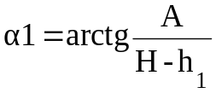 ( 1 )
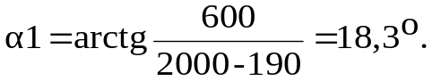
Очевидно, что максимальный зенитный угол будет больше α1,
α_{ор} = 20 ⁰
Выберем угол вхождения в пласт α_{к} =10 ⁰
Из [ 1 ] получаем, что средний радиус искривления в интервале увеличения зенитного угла 0…20 ⁰ составит R₁ = 370 м.
Построим окружность этого радиуса ( рис.1 ).
Из [ 1 ] имеем, что средний радиус кривизны на участке падения зенитного угла от 20⁰ до 10⁰ равен
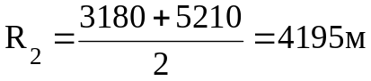
Проводим окружность радиусом R₂
Максимальный зенитный угол рассчитываем по формуле:
где A₁ = A+R₂ ( 1-cos α_{к} )=600+4195(1-cos10⁰ )=1209 м
H₁ = H+R₂ sin α_{к} = 2000+4195 sin10⁰ = 2728м
Подставляя полученные значения находим α = 22⁰
Находим длины участков ствола скважины ℓ_{i} и их горизонтальные a_{i} и вертикальные h_{i} проекции.
- Вертикальный участок
а₁ = 0; h₁ = 190 м; ℓ₁ = h₁ = 190 м
- Участок набора зенитного угла
a₂ = R₁( 1-cos α ) = 370( 1-cos 22 ) = 27 м
h₂ = R₁ sin α = 370 sin 22⁰ = 126,5 м
ℓ₂ = R₁ α/57,3 = 370.22/57,3 = 142 м
3. Участок стабилизации
a₃ = h₃⋅tg α = 840,5⋅tg 22⁰ = 339,6 м
h₃ = H₁ – ( h₁+h₂+h₄ ) = 2000 - ( 190+126,5+843) = 840,5м
ℓ₃ = h₃ /cos α = 840,5/cos 22⁰ = 904м
4.Участок спада зенитного угла
a₄ = R₂( cos α _{к} - cos α ) = 4195( сos 10⁰ - cos 22 ⁰ ) = 242 м
h₄ = R₂( sin α - sin α_{к} ) = 4195( sin 22⁰ - sin 10⁰ ) = 843 м
ℓ₄ = R₂ (α-α_{к})/57,3 = 2615⋅(22-10)/57,3 = 870 м

Таблица 3.3

Результаты расчетов
Участок | а_{i}, м | h_{i}, м | ℓ_{i}, м
1. Вертикальный | 0 | 190 | 190
2. Набор зенитного угла | 27 | 126,5 | 142
3. Стабилизации | 339,6 | 840,5 | 904
4. Спада зенитного угла | 242 | 843 | 870
5. Сумма | 608,6 | 2000 | 2106

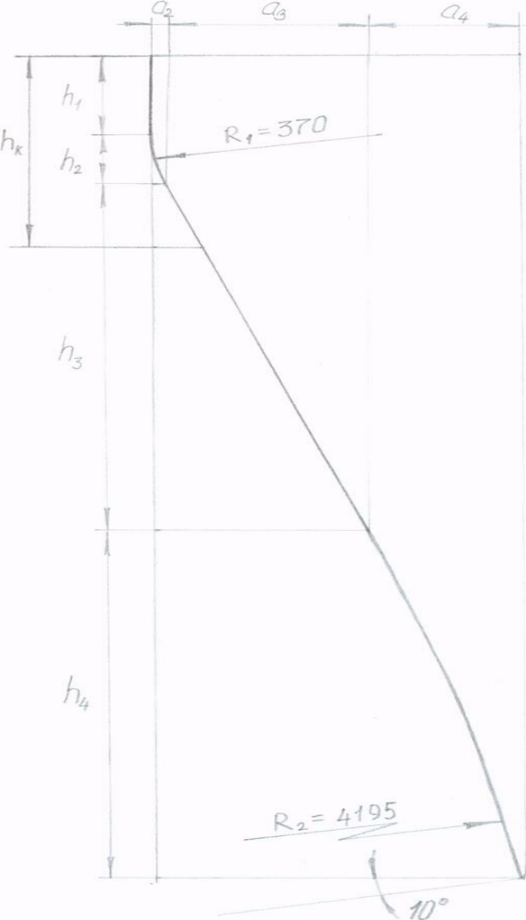

3.4. Выбор компоновки и расчёт бурильной колонны.

Исходные данные:
- Скважина наклонно-направленная
- Профиль четырёх интервальный
- Глубина скважины по вертикали ( Н_{с} ), м 2000
- Глубина вертикального участка (Н_{в} ), м 190
- R₁ = 370 м, R₂=4195 м, L=2106м
- Диаметр турбобура ( Д_{т} ),м 195
- Вес турбобура ( G_{m} ), Н 47900
- Длина турбобура ( ℓ₁ ), мм 25700
- Диаметр долота ( Д_{д} ), мм 215,9
- Перепад давления в турбобуре ( Δ Р_{т} ), МПа 3,9
- Плотность бурового раствора ( ρ ), кг/м³ 1270
- Условия бурения нормальные

3.4.1. Расчёт утяжеленных бурильных труб ( УБТ )

Диаметр УБТ выбирается из конструкции скважины и условия обеспечения необходимой жесткости труб. Для нормальных условий при бурении долотом 215,9 мм принимается УБТ диаметром 178 мм. Диаметр бурильных труб принимаем Д_{бт} = 127 мм.
т.к. 0,71 < 0,75 ÷0,85, то
необходимо в компоновку включить одну свечу УБТ ∅159 мм для недопущения большой концентрации напряжений в этом переходном сечении.
Длина УБТ определяется из условия, что бурильная колонна не переходила в III форму устойчивости
: (3)

g₀ – вес погонного метра УБТ;
 - коэффициент облегчения жидкости;
G_{д} – нагрузка на долото;
G_{зд} – вес забойного двигателя;
- средний зенитный угол в интервале установки УБТ;
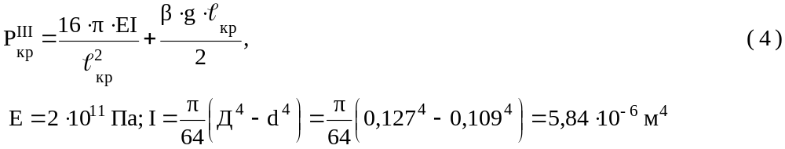
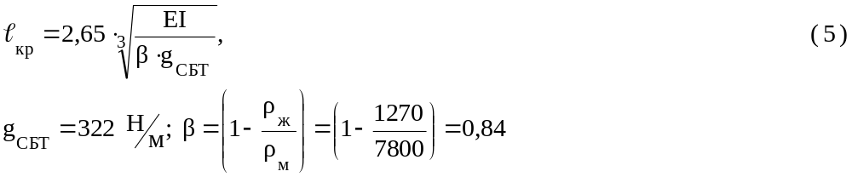
Находим ℓ_{кр} = 43,1 м; Р_{кр}^{III} =106037,8Н
Определяем длину УБТ ℓ₀,
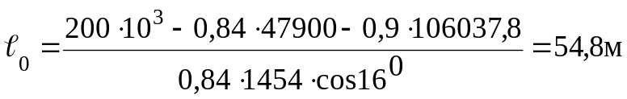
Примем длину УБТ равной 60м .5 труб по 12 м.

3.4.2. Расчёт стальных бурильных труб ( СБТ )

Выбираем СБТ диаметром 127 мм

Длину СБТ находим из условия, что алюминиевые трубы должны находится в
растянутом положении.
( G_{т} + G_{УБТ} + G_{СБТ} )β ≥ G_{g} ( 6 )

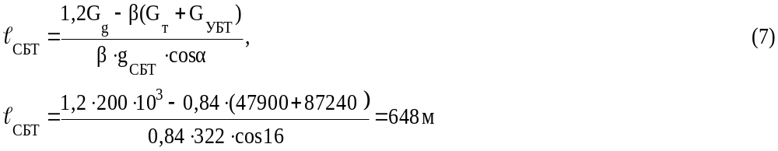
Принимаем ℓ_{СБТ} = 648 м ( 27 свечей )

3.4.3. Расчёт легкосплавных бурильных труб ( ЛБТ )

ℓ_{ЛБТ} = Н_{скв} - ℓ_{УБТ} - ℓ_{Т} - ℓ_{СБТ} = 2106-648-60-25,7=1372,3
принимаем ℓ_{ЛБТ} = 1368 м ( 57 свечей ).

3.4.4. Расчёт бурильной колонны на прочность

Проводится проверка условия σ_{сум} ≤ [σ ],где (7)
σ_{сум}= σ_{р}+σ_{и} , [σ ]= σ_{т}/n , n=1,45-нормативный коэффициент запаса
σ_{т}-предел текучести трубы.
Расчёт ведётся по уравнению Сушона
Т_{в} = Т_{н} ехр( Δα⋅f )+ β ⋅q⋅ℓ⋅exp( 0.5Δα⋅f )⋅( cos‾α ± f sin‾α ),где
( 8 )
f – коэффициент сопротивления движению,f=0.15;
β - коэффициент учитывающий Архимедову силу;
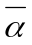 - средний зенитный угол;
Δα – изменение пространственного угла на участке;
q - вес погонного метра трубы;
Т_{в}- усилие на верхнем конце участка;
Т_{н}- усилие на нижнем конце участка;

Для удобства вычислений составим таблицу 2.5.

Таблица 3.4
Характеристики опасных сечений бурильной колонны.
Точки | α, град | Δα, гр/град | град | q, н/м | ℓ, м | β
0 | 10 | 0,018 | 10,5 | 1454 | 85,7 | 0,84
1 | 11
1 | 11 | 0,16 | 15,8 | 322 | 648 | 0,84
2 | 20,6
2 | 20,6 | 0,03 | 21,3 | 144 | 136 | 0,6
3 | 22
3 | 22 | 0 | 22 | 144 | 904,5 | 0,6
4 | 22
4 | 22 | 0,38 | 11 | 144 | 142 | 0,6
5 | 0
5 | 0 | 0 | 0 | 144 | 190 | 0,6
6 | 0

Для примера приведём расчёт Т_{в} для участка 1-2, остальные участки рассчитываются аналогично.
Т_{В1-2}= 93,5000 ехр( 0,16⋅0,15 )+0,84⋅322⋅648⋅ехр( 0,5⋅0,16⋅0,15 )(cos 15,8+
+0,15sin0,15)=280279Н.
σ_{р}= Т_{в}/F ,где (9)

F=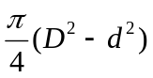=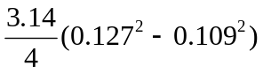=0,0034м² .
σ_{р}=280279/0,0034=82,4 Мпа.
σ_{и}=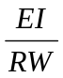,где (10)
Е=2,1.10¹¹ Па-модуль Юнга.
I-момент инерции сечения,
I=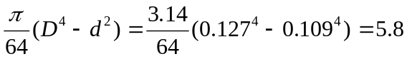. 10⁻⁶ м⁴;
W-момент сопротивления сечения,
W=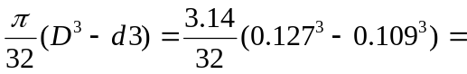73. 10⁻⁶ м³;
σ_{и}=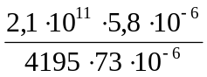=260600Па.
σ_{сум}= σ_{р}+σ_{и}=82,4+0,26=82,6 Мпа.

Результаты расчётов для наглядности представлены в таблице 3.5

Таблица 3.5
Результаты расчётов.
Точки | Т, кН | σ_{р}, МПа | σ_{и}, МПа | σ_{сум}, МПа
1 | 93,5 | 27 | 0,26 | 27,26
2 | 280,3 | 82,4 | 0,26 | 82,66
3 | 291,9 | 71,6 | 0,264 | 71,86
4 | 368,7 | 92,2 | 0 | 92,2
5 | 403,09 | 100,8 | 0,93 | 101,73
6 | 419,5 | 104,87 | 0 | 104,87

Для СБТ 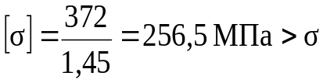_{сум}. Для ЛБТ 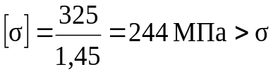_{сум}
Следовательно условие прочности выполняется !

3.4.5. Проверочный расчет бурильных труб в клиновом захвате.

Определим коэффициент запаса прочности на смятие К_{кл} в клиновых захватах.Используем клинья ПКРБО 560.
Фактический к.з.п.должен быть не ниже 1,1

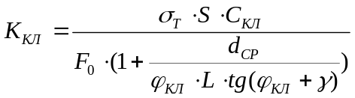,где (11)

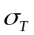- предел текучести материала труб;
- площадь сечения труб по телу;
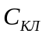- коэффициент охвата трубы клиньями;
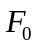- осевое усилие у устья;
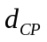- средний диаметр трубы;
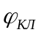и - угол уклона клина и угол трения;
- длина плашек клина.

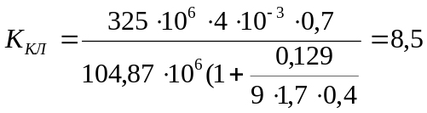.

Фактический к.з.п. > 1,1. Следует, смятия труб в клиновом захвате не произойдет.

3.4.6 Проверочный расчет бурильных труб на разрыв от внутреннего
давления.

Наибольшее внутреннее избыточное давление имеет место на устье . Педельное внутреннее избыточное давление 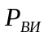,при котором напряжения в теле трубы достигают предела текучести материала,можно приближенно найти,решая

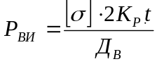, где (12)
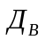и - внутренний диаметр и толщина стенки трубы;
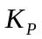- коэффициент разностенности труб равный 0,875
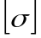- допускаемое напряжение материала труб;

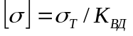,где (13)
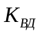- нормативный коэффициент запаса прочности труб на внутреннее
давление равный 1,15.
=325.10⁶/1,15=283.10⁶ МПа.
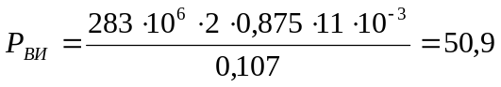МПа.

3.5 Выбор буровой установки.

Комплекс бурового оборудования выбирается исходя из конструкции скважины ,проектной глубины ,технологии бурения и крепления.
Буровая установка выбирается по её номинальной грузоподъемности ,обусловленной весом в воздухе наиболее тяжелой коллонны бурильных труб G_{Б.К.} или обсадной колонны G_{О.К.}.

G_{Б.К.}=(G_{З.Д.}+G_{У.Б.Т.}+G_{С.Б.Т.}+G_{Л.Б.Т.}+G_{К.В.})к, где

к-коэффициент запаса ,к=1,25.

G_{Б.К}=(47900+60. 1454+ 648.322+1368.144+13,5.698)1,25=666,2 кН.

Вес направления1 G_{н1}=L.Q=30.1160=34.8 кН.
Вес направления2 G_{н2}=140 .870=121.8 кН.
Вес кондуктора G_{к}=462 .652=301,2 кН.
Вес эксплуатационной колонны G_{экс}=2106 .296=623,4 кН.

Максималь нагрузка будет при спуске бурильной колонны.

G_{Б.К} 2/3 Р_{доп} ,где

Р_{доп}-допустимая нагрузка на крюке кН.

Наиболее применимой для наших условий является установка типа
БУ 75 БрЭ-70, Р_{доп}=1000 кН.
Проверим допустимую нагрузку .

666,2 кН2/3 .1000 кН.
666.2 кН 666.7 кН.

4.Проектирование режимов бурения.

4.1. Расчёт промывки скважины.

4.1.1. Определение пластового давления и давления гидроразрыва пород по интервалам бурения.

В табл.2.7. приведены градиенты давлений ( пластового и гидроразрыва пород ) по интервалам бурения.
Расчитываем пластовые давления по формуле
Р_{пл} = γ_{пл}⋅Н; ( 14 )
а давление гидроразрыва по формуле
Р_{гр} = γ_{гр}⋅Н; ( 15 )
и результаты вычислений представлены в табл.3.1.

4.1.2. Определение индексов давлений пластовых и гидроразрыва по интервалам бурения.

Для удобства дальнейших расчётов градиенты давлений пересчитываются на индексы давлений по формуле:
где к - индекс давления;
γ - градиент давления;
ρ_{в} - плотность воды;
g- ускорение силы тяжести.
Результаты расчетов представлены в табл.4.1

4.1.3. Определение возможных пределов изменения плотности бурового раствора для интервала бурения.

Плотность бурового раствора должна быть такой, чтобы предупредить пластовое проявление, поглощение или гидроразрыв пласта при выполнении любых работ в скважине (бурении, проведении СПО, исследований пластов и др.).
Необходимая плотность из этих условий определяется согласно следующим соотношениям:

Физический смысл приведенных соотношений очевиден. Левая часть обеспечивает регламентированное противодавление на пласт - предотвращает проявления из пласта, а правая – поглощение в проницаемых пластах и гидроразрыв – в непроницаемых, слабопроницаемых (глины и глинистые породы).
Так как у нас по интервалам бурения даны значения не давлений, а их градиентов, то соотношения (17) и (18) следует заменить на следующие:

Вычислим возможные пределы изменения плотности бурового раствора по разрезу скважины согласно вышеприведенным соотношениям и результаты расчетов приводим в табл.4.1.

Таблица 4.1
Значения давлений и индексов давлений пластовых и гидроразрыва по ин- тервалам бурения и возможные пределы изменения плотности по разрезу скважины.
интервал глубин, м | Р_{пл}, МПа | Р_{гр}, МПа | к_{а} | к_{гр} | ρ_{min}, кг/м³ | ρ_{max}, кг/м³
0…1200 | 14,9 | 28,8 | 1,02 | 1,96 | 1122 | 1780
1200…1498 | 14,9 | 28,8 | 1,02 | 1,96 | 1071 | 1866
1498…1705 | 17,4 | 32,7 | 1,04 | 1,96 | 1092 | 1866
1705…1958 | 19,6 | 37 | 1,02 | 1,94 | 1071 | 1847
1958…2060 | 24,1 | 42 | 1,2 | 2,07 | 1260 | 1971
2060…2106 | 21 | 39 | 1,02 | 1,89 | 1071 | 1800

Для определения совместимых интервалов бурения строим совмещенный график индексов давлений пластовых и гидроразрыва пласта (рис.2). Поэтому графику также выбираем оптимальное значение плотности бурового раствора. Из графика на рис.2 видно, что все интервалы бурения являются совместимыми. Плотность бурового раствора ρ_{ж} = 1270 кг/м³

4.1.4. Выбор других параметров бурового раствора

Динамическое напряжение сдвига τ₀ и структурная вязкость η выбираются в зависимости от плотности
τ₀ = 8,5⋅10⁻³ ρ_{ж} –7 = 8,5⋅10⁻³⋅1270-7 = 3,79 Па,
η = (0,004 0,005)= 0,0045.3,79 = 0,017Па⋅с.

4.1.5. Выбор расхода промывочной жидкости

Необходимый расход бурового раствора при бурении с ГЗД обычно выбирается исходя из трех условий:
а)очистка забоя;
б) выноса шлама;
в) нормальной работы ГЗД.

4.1.5.1. Минимально необходимый расход Q₁ из условия нормальной очистки забоя

Он определяется по формуле
где F₃ - площадь забоя, 
Д_{д} - диаметр долота;
q - удельный расход плотности или плотность потока. Для бурения с ГЗД принимаем q = 0,35 м³/с.
Q₁=0,013 м³/с

4.1.5.2. Расход, обеспечивающий вынос шлама

Её можно найти исходя из скорости выноса шлама, что предполагает определение скорости оседания частиц шлама в растворе.
Условие выноса частиц шлама .
S_{кп}
Q₂= 1,15V_{ос}.S_{кп} , где (22)
S_{кп}-наибольшая площадь кольцевого пространства;
V_{ос}-скорость оседания частиц.

S_{кп}=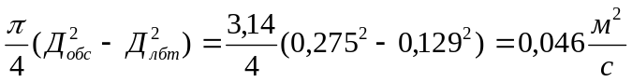

V_{ос}=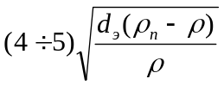,где

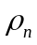- плотность разбуриваемой;
- плотность промывочной жидкости;
d_{э}- размер частиц породы .
d_{э}=0,002+0,035D_{д}=0,002+0,035.215,9=0,0096

V_{ос}=4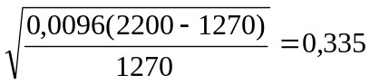м/с.
Q₂= 1,15.0,335.0,046=0,018 м³/с.

4.1.5.3.Расход жидкости для обеспечения нормальной работы турбо бура 3 ТСШ1-195.

Его определяем пользуясь стендовыми характеристиками по формуле

где величины с индексом “с” относятся к стендовым характеристикам;
μ - коэффициент трения в опорах двигателя, для турбобура с опорами скольжения можно принять μ = 0,3.
Выписываем значения для турбобура ЗТСШ1-195
М_{с} = 1500 Нм; Q_{с} = 30 л/с; ΔР_{с} = 3,9 МПа
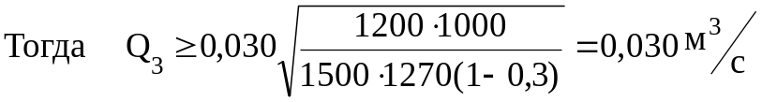
Из трех расходов принимаем Q = 0,030 м³/с.

4.1. 6 Расчёт потерь давления в циркуляционной системе

Потери давления в циркуляционной системе буровой установки определяются как сумма всех потерь давления в элементах циркуляционной системы состоящей из:
- наземной обвязки, включающей стояк, буровой шланг, вертлюг, ведущую трубу;
- легкосплавных бурильных труб;
- соединительных элементах (замках) ЛБТ;
- стальных бурильных труб;
- замков СБТ;
- утяжеленных бурильных труб;
- турбобура;
- бурового долота (насадки);
- … 14) кольцевого пространства против вышеперечисленных элементов со 2) по 7).
Применительно к ЗД и долоту принято говорить не потери, а перепады давления, ибо последние создаются преднамеренно.

4 .1.6.1 Расчет потерь давления в наземной обвязке

ΔР = а⋅Q²⋅ρ_{ж}; ( 24 )
Потери давления в стояке
a = 3,35⋅10⁵ Па⋅с²/м³⋅кг; ΔР = 3,35⋅10⁵⋅0,03²⋅1270 = 0,35 МПа
Потери давления в шланге
a = 1,2⋅10⁵ Па⋅с²/м³⋅кг; ΔР = 1,2⋅10⁵⋅0,03²⋅1270 = 0,12 МПа
Потери давления в вертлюге
a = 0,9⋅10⁵ Па⋅с²/м³⋅кг; ΔР = 0,9⋅10⁵⋅0,03²⋅1270 = 0,09 МПа
Потери давления в ведущей трубе
a = 1,8⋅10⁵ Па⋅с²/м³⋅кг; ΔР = 1,8⋅10⁵⋅0,03²⋅1270 = 0,19 МПа
Потери давления в манифольде
a = 13,2⋅10⁵ Па⋅с²/м³⋅кг; ΔР = 13,2⋅10⁵⋅0,03²⋅1270= 1,37 Мпа
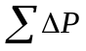=2,12

4.1.6.2 Расчет потерь давления в ЛБТ

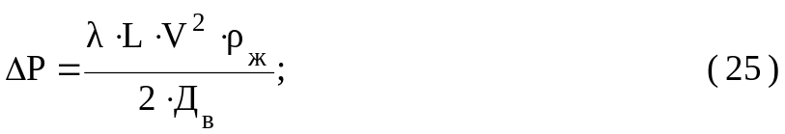
Внутрениий диаметр Д_{в} = Д_{н} -2δ = 0,129-2⋅0,011 = 0,107 м
Площадь проходного сечения S = П/4⋅Д_{в}² = 3,14/4⋅( 0,107 )² = 0,009 м²
Скорость течения жидкости V = Q/S = 0,03/0,009 = 3,3 м/с
Обобщенный критерий Рейнольса определяются по формуле
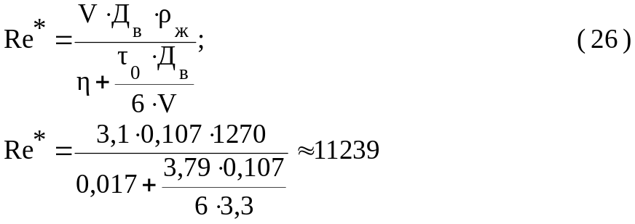
Т.к. Re* < 50000, то режим турбулентный, и коэффициент гидравлических сопротивлений λ определяется по формуле
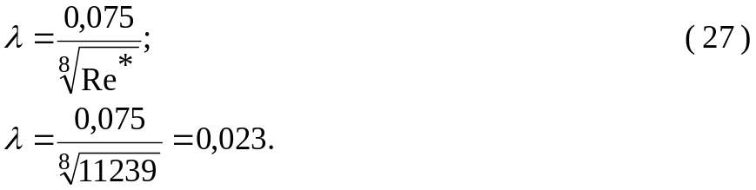

Потери давления в ЛБТ
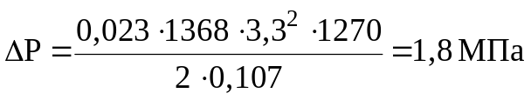

4.1.6.3. Потери давления в замках ЛБТ

Потери давления определяются по формуле ( 24 )
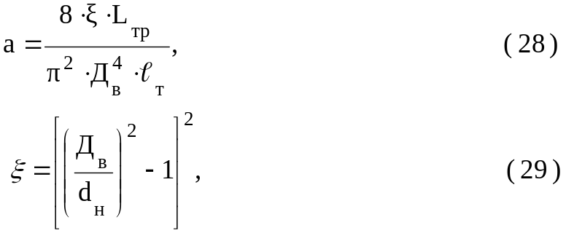
L_{тр} - длина труб;
ℓ_{т} - длина одной трубы
d_{н} - внутренний диаметр замка
Тогда 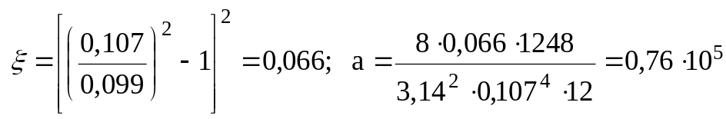
ΔР = 0,76⋅10⁵⋅0,03²⋅1368=0,079 МПа.

4.1.6.4. Расчет потерь давления в СБТ

Потери давления определяются по формуле ( 25 )
Внутренний диаметр Д_{в} = Д_{н} - 2δ = 0,127-2⋅0,0092=0,1086 м
Площадь проходного сечения S = П/4⋅Д_{в}² = 3,14/4⋅0,1086² = 0,0093 м²
Скорость течения жидкости V = Q/S =0,03/0,0093 = 3,3 м/с
Обобщенный критерий Рейнольдса определяется по формуле ( 26 )
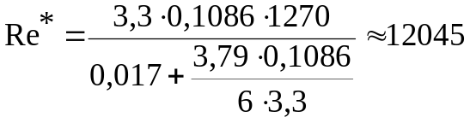
Т.к. Re < 50000, то режим турбулентный, и коэффициент гидравлических сопротивлений λ определяется по формуле ( 27 )
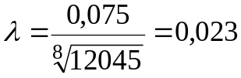
Потери давления в СБТ
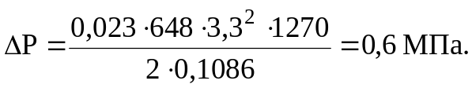
В замках ТБПВ потери давления отсутствуют.

4.1.6.5. Расчёт потерь давления в УБТ

Расчёт проводится по формулам ( 25 ) - ( 27 ).
S = П/4⋅Д_{в}² = 3,14/4⋅0,09² = 0,006 м²;
V = Q/S =0,03/0,006 =5,0 м/с;
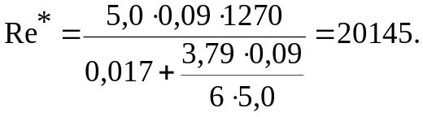
Т.к. Re* < 50000, то режим турбулентный, и коэффициент гидравлических сопротивлений
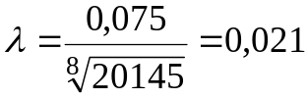
потери давления в УБТ 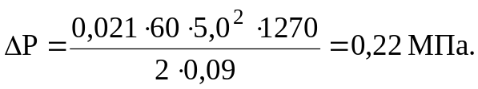

4.1.6.6. Расчёт перепада давления в турбобуре 3ТСШ1-195.

Из [ 2 ] для турбобура 3ТСШ1-195 имеем
ρ_{с} =1000 кг/м³, Q_{с} = 30 л/с, ΔР_{с} = 3,9 МПа.
По формуле подобия  ( 30 )
имеем
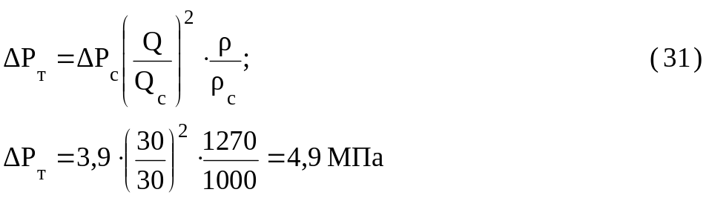

4.1.6.7. Расчет перепада давления в долоте.
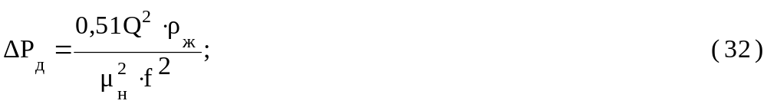
где f, μ_{н} - площадь сечения и коэффициент расхода промывочных отверстий долота.
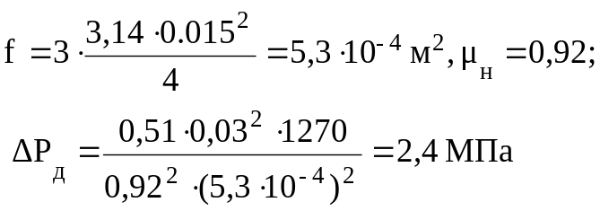
4.1.6.8. Расчёт потерь давления в кольцевом пространстве ( КП ) против ЛБТ

а) Потери давления в КП между ЛБТ и необсаженным стволом скважины
( ЛБТ_{I} )
критическая скорость определяется по формуле
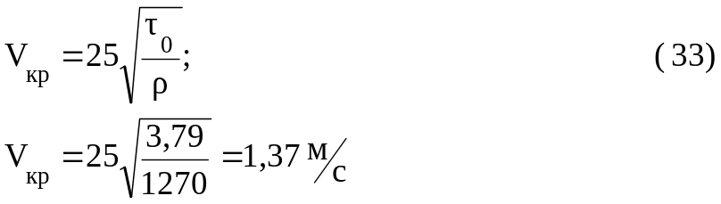
Т.к. V < V_{кр} = 1,37 м/с, то режим ламинарный и потери давления в КП против ЛБТ_{II} рассчитываются по формуле
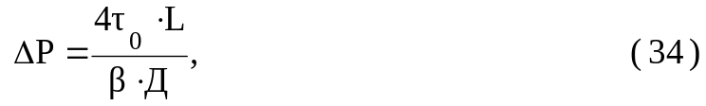
где β = β( sen_{к} ), 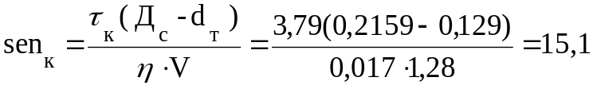
при sen_{к} = 15,1; β = 0,45.
Тогда 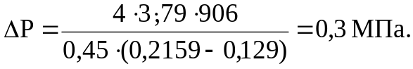
б) Потери давления в КП между ЛБТ и кондуктором ( ЛБТ_{II} ).
Т.к. V < V_{кр} , то режим ламинарный и потери давления в КП против ЛБТ_{II} рассчитываются по формуле
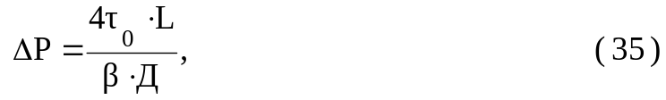
где β = β( sen_{к} ), 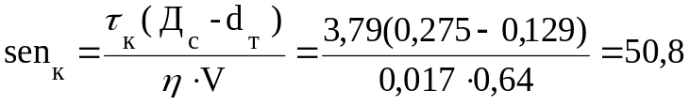
при sen_{к} = 50,8; β = 0,65.
Тогда 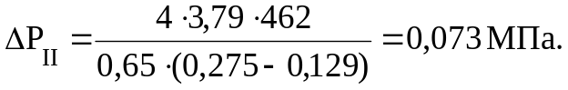
4.1.6.9. Расчёт потерь давления в КП против замков ЛБТ
Рассчитываются по формуле ( 24 ), ( 28 ) и ( 29 ).
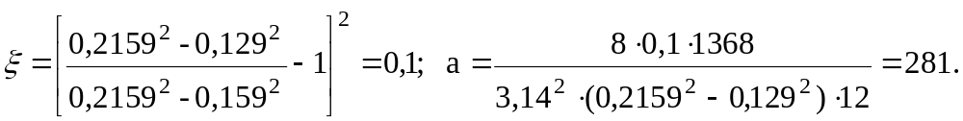ΔР = 281⋅0,03²⋅1270=322 Па.
Т.к. потери давления в замках в трубах и в КП за трубами малы, то в дальнейших расчётах мы ими пренебрегаем.

4.1.6.10. Расчёт потерь давления в КП против СБТ.
Т.к. V < V_{кр} = 1,37 м/с, то режим ламинарный и потери давления в КП против УБТ рассчитываются по формуле
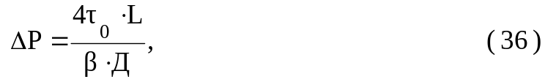
где β = β( sen_{к} ), 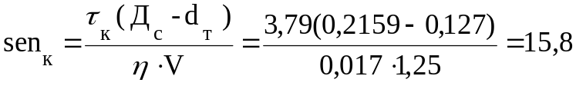
при sen_{к} = 15,8; β = 0,47.
Тогда 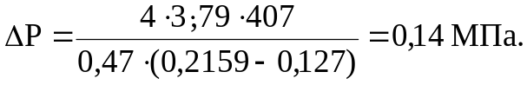
4.1.6.11. Расчёт потерь давления в КП против УБТ.
Т.к. V > V_{кр} = 1,37 м/с, то режим турбулентный и потери давления в КП против УБТ рассчитывается по формуле ( 36 )
Д_{г} = 0,2159-0,178 = 0,0379 м
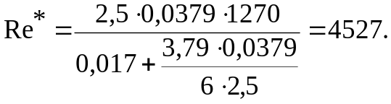
Т.к. Re* < 50000, то 
Тогда 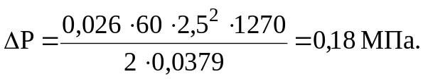

4.1.6.12. Расчёт потерь давления в КП против турбобура.

Т.к. V >V_{кр} = 1,37 м/с, то режим турбулентный и потери давления в КП против турбобура рассчитывается по формуле ( 24 )
Д_{г} = 0,2159-0,195 = 0,0209 м
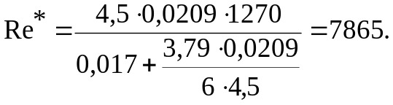
Т.к. Re* < 50000, то 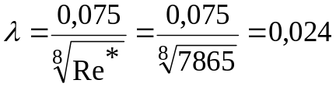
Тогда 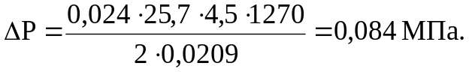
Для удобства все расчётные значения сводим в табл.4.2.
Таблица 4.2.
Потери давления в элементах циркуляционной системе.
Элементы циркуляционной системы | ℓ, м | Д, мм | d, мм | S, м² | V, м/с |  |  | Re* | V_{кр} | Режим течения |  |  |  |  | Sen | ΔР,  МПа
1 | 2 | 3 | 4 | 5 | 6 |  |  | 7 | 8 | 9 |  |  |  |  | 10 | 11
Внутри труб
ЛБТ | 1248 | 129 | 107 | 0,009 |  | 3,3 |  | 11239 | - |  | Турб |  | - |  |  | 1,8
СБТ | 407 | 127 | 108,6 | 0,0093 |  | 3,3 |  | 12045 | - |  | Турб |  | - |  |  | 0,6
УБТ | 60 | 178 | 90 | 0,005 |  | 6,0 |  | 20145 | - |  | Турб |  | - |  |  | 0,22
3ТСШ1-195 | 25,7 | 195 | - | - |  | - |  | - | - |  | - |  | - |  |  | 4,9
Долото | - | 215,9 | - | - |  | - |  | - | - |  | - |  | - |  |  | 2,4
Замки на ЛБТ | 1248 | 129 | 99 | - |  | - |  | - | - |  | - |  | - |  |  | 0,079
В кольцевом пространстве
ЛБТ_{I} | 786 | 215,9 | 129 | 0,0235 |  |  | 1,28 | - | 1.37 |  |  | Лам |  | 15,1 |  | 0,3
ЛБТ_{II} | 462 | 275 | 129 | 0,034 |  |  | 0,88 | - | 1.37 |  |  | Лам |  | 50,8 |  | 0,073
СБТ | 407 | 215,9 | 127 | 0,024 |  |  | 1,25 |  | 1.374 |  |  | Лам |  | 15,8 |  | 0,14
УБТ | 60 | 215,9 | 178 | 0,012 |  |  | 2,5 | 4527 | - |  |  | Турб |  | - |  | 0,18
3ТСШ1-195 | 25,7 | 215,9 | 195 | 0,0067 |  |  | 4,5 | 7865 | - |  |  | Турб |  | - |  | 0,084
1 | 2 | 3 | 4 | 5 |  |  | 6 | 7 | 8 |  |  | 9 |  | 10 |  | 11
Замки на ЛБТ | 2592 | 215,9 | 129 | - |  |  | - | - | - |  |  | - |  | - |  | 3,22⋅  ⋅10⁻⁴

Суммарные потери внутри труб ΣΔР_{т} = 10 МПа.
Суммарные потери в КП ΣΔР_{кп} = 0,77 МПа,
ΣΔР =ΣΔР_{обв} + ΣΔР_{кп} + ΣΔР_{т} =2,12+0,77+10 = 12,89 МПа

4.1.7. Выбор бурового насоса

Выбор бурового насоса производится из условия обеспечения расхода бурового раствора, не ниже расчетного, при расчетном давлении. По результатам гидравлических расчетов для успешного доведения скважины до проектной глубины требуется насосы, развивающие производительность Q ≥ 0,03 м³/с при давлении Р ≥ 12 МПа. Наиболее подходящим буровым насосом, согласно его технической характеристике, является насос типа У8-6М.

Таблица4.3

Характеристика бурового насоса
Диаметр цилиндровой втулки d, мм | Максимальное паспортное давление [ Р ], МПа | Теоретическая подача  Q, л/с | Фактическое давление Р_{ф}, МПа
160 | 16,3 | 31 | 15,5
170 | 14,3 | 33,8 | 13,6
180 | 12,5 | 38,2 | 12,0

Р_{ф} = Р_{пасп} к, где к = 0,95 – коэффициент наполнения.

4.1.8 Построение НТС – номограммы и определение режима работы
насоса

НТС – номограмма – это совмещенная характеристика насоса, турбобура и скважины.
Для того, чтобы обеспечить заданный расход Q = 0,03 м³/с при давлении Р ≥ 12 МПа необходимо использовать данные по насосу для трех втулок указанных в таблице 4.3.
Для значений расходов высчитываем характеристику скважины (-это зависимость потерь давления в элементах бурильной колонны от подачи и глубины спуска).
Расчет ведется для 3-х расходов Q₁ = 31 л/с; Q₂ = 33,8 л/с; Q₃ = 38,2 л/с и для двух глубин Н₁ = 2106 м; Н₂ = 1000 м.
Потери давления в элементах бурильной колонны рассчитываются по формулам подобия:
 - для турбулентного режима, ( 38 )
 - для ламинарного режима,. ( 39 )

4.1.8.1. Характеристика скважины при глубине спуска бурильной
колонны на 2106 м. (рис.3)

Таблица 4.4

Потери давления в элементах бурильной колонны
Участок БК | Длина труб ℓ, м | Режим течения | Q, л/с
Участок БК | Длина труб ℓ, м | Режим течения | 30 | 31 | 33,8 | 38,2
1 | 2 | 3 | 4 | 5 | 6 | 7
Внутри труб
ЛБТ | 1368 | Турб | 1,8 | 1,93 | 2,28 | 2,9
СБТ | 648 | Турб | 0,6 | 0,64 | 0,76 | 0,97
УБТ | 60 | Турб | 0,22 | 0,24 | 0,27 | 0,36
3ТСШ1-195 | 25,7 | Турб | 4,9 | 5,2 | 6,2 | 7,9
Долото | - | Турб | 2,4 | 2,6 | 3 | 3,9
ΣΔР_{i}^{тр} | - | - | 9,92 | 10,6 | 12,6 | 16
В кольцевом пространстве
ЛБТ_{I} | 906 | Лам | 0,3 | 0,31 | 0,34 | 0,38
ЛБТ_{II} | 462 | Лам | 0,073 | 0,075 | 0,08 | 0,09
СБТ | 648 | Лам | 0,14 | 1,144 | 0,16 | 0,18
УБТ | 60 | Турб | 0,18 | 0,19 | 0,23 | 0,29
3ТСШ1-195 | 25,7 | Турб | 0,084 | 0,09 | 0,1 | 0,14
ΣΔР_{i}^{кп} | - | - | 0,78 | 1,8 | 0,91 | 1,08
ΣΔР_{i} | - | - | 10 | 12,4 | 13,5 | 17,1

4.1.8.2. Характеристика скважины при глубине спуска бурильной
колонны на 1000 м.

Таблица 4.5

Потери давления в элементах бурильной колонны.
Участок БК |  | Длина труб ℓ, м |  | Режим течения | Q, л/с
 |  |  |  | Режим течения | 30 | 31 |  | 33,8 | 38,2
1 |  | 2 |  | 3 | 4 | 5 |  | 6 | 7
Внутри труб
ЛБТ | 266 |  | Турб |  | 0,3
СБТ | 648 |  | Турб |  | 0,6
УБТ | 60 |  | Турб |  | 0,22
3ТСШ1-195 | 25,7 |  | Турб |  | 4,9
Долото | - |  | Турб |  | 2,4
ΣΔР_{i}^{тр} | - |  | - |  | 8,2
В кольцевом пространстве
ЛБТ_{II} | 266 |  | Лам |  | 0,042
СБТ_{II} | 196 |  | Лам |  | 0,03
СБТ_{I} | 452 |  | Лам |  | 0,16
УБТ | 60 |  | Турб |  | 0,077
3ТСШ1-195 | 25,7 |  | Турб |  | 0,084
ΣΔР_{i}^{кп} | - |  | - |  | 0,4
ΣΔР_{i} | - |  | - |  | 8,6

СБТ_{I}-участок СБТ в необсаженной части скважины;
СБТ_{II-} -участок СБТ в обсаженной части скважины.

4.1.8.2. Характеристика скважины при глубине спуска бурильной
колонны на 500 м.

Таблица 4.6

Потери давления в элементах бурильной колонны.
Участок БК |  | Длина труб ℓ, м |  | Режим течения | Q, л/с
 |  |  |  | Режим течения | 30 | 31 |  | 33,8 | 38,2
1 |  | 2 |  | 3 | 4 | 5 |  | 6 | 7
Внутри труб
СБТ | 414 |  | Турб |  | 0,4
УБТ | 60 |  | Турб |  | 0,22
3ТСШ1-195 | 25,7 |  | Турб |  | 4,9
Долото | - |  | Турб |  | 0,4
ΣΔР_{i}^{тр} | - |  | - |  | 5,92
В кольцевом пространстве
СБТ_{II} | 408 |  | Лам |  | 0,08
УБТ_{II} | 54 |  | Турб |  | 0,13
УБТ_{I} | 12,3 |  | Турб |  | 0,015
3ТСШ1-195 | 25,7 |  | Турб |  | 0,084
ΣΔР_{i}^{кп} | - |  | - |  | 0,31
ΣΔР_{i} | - |  | - |  | 6,2

УБТ_{I} –участок УБТв необсаженной части скважины;
УБТ_{II} –участок УБТ в обсаженной части скважины.

Таблица 4.7

Характеристика скважины.
Q, л/с  L, м | 30 | 31 | 33,8 | 38,2
500
1000
2106

Таблица 4.8

Характеристика турбобура.
Q, л/с  L, м | 30 | 31 | 33,8 | 38,2
2106 | 4,9 | 5,2 | 6,2 | 7,9

    - Построение НТС – номограммы

